 |   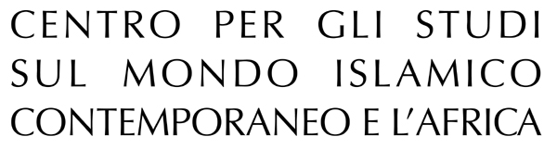 | 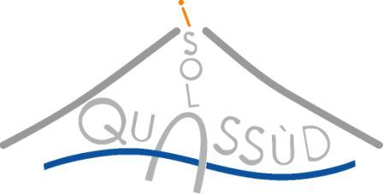

Università di Catania - Facoltà di Scienze Politiche
Dipartimento di Studi Politici - CoSMICA
Dottorato di ricerca in Scienze politiche
Corso di Laurea in Storia e Cultura dei Paesi Mediterranei
Corso di Laurea Interclasse in Storia e Scienze dell'amministrazione
Corso di laurea in Global Politics and Euro-Mediterranean Relations
Corso di Laurea in Politica e Relazioni Internazionali

in collaborazione con il progetto
Siamo tutti di fronte alla Storia / We all stand before History
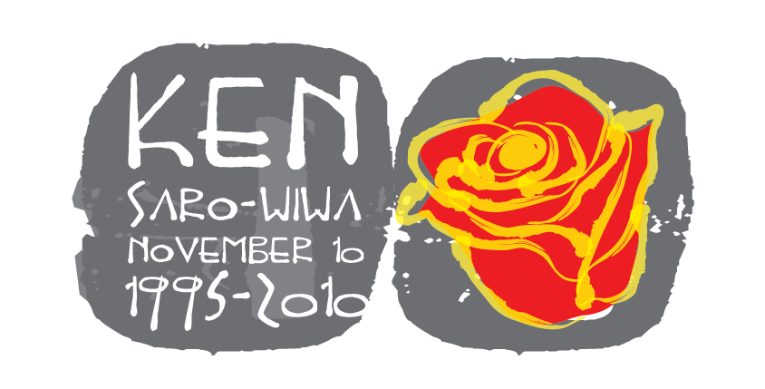
di Isola Quassùd

Giornata di studio
La ricchezza sottratta al Delta del Niger:
Ken Saro Wiwa e l’Ogoniland

Martedì 3 MAGGIO 2011
Aula Magna - Facoltà di Scienze Politiche
Via Vittorio Emanuele, 49 - Catania

10.00-12.00: I sessione
Video: Ballad of the Black Gold di Reflection Eternal
Presiede Federico Cresti (Direttore CoSMICA, Università di Catania)
Islam e problematiche socio-politiche nella Nigeria contemporanea
Adriana Piga (Università di Roma ‘La Sapienza’)
Interventi programmati/discussants
Fulvio Attinà (Università di Catania), Godwin Chuckwu (Storico, Associazione Baobab), Daniela Melfa (Università di Catania), Rosario Sapienza (Esperto internazionale per le politiche di sviluppo nell’Africa sub-sahariana), Angela Lupo (CIR - Comitato Italiano Rifugiati - Catania)
Dibattito
12.30-13.00: gli attori di Isola Quassùd leggono opere di Ken Saro Wiwa a cura di E. Pistone

15.00-17.00: II sessione
Video: Delta Oil’s Dirty Business di Yorgos Avgeropoulos
Presiede:
La letteratura nigeriana e la produzione di Ken Saro Wiwa
Jane Wilkinson (Università di Napoli ‘L’Orientale’)
Interventi programmati/discussants
Mara Benadusi (Università di Catania), Francesca Vigo (Università di Catania), Badou Gueye (CIR Comitato Italiano Rifugiati – Catania - mediatore culturale), Emanuela Pistone (Isola Quassùd)
Dibattito
17.30-18.00: gli attori di Isola Quassùd leggono opere di Ken Saro Wiwa a cura di E. Pistone

